Отчет по выполнению плана мероприятий, посвященных 70 летию Победы по МБДОУ-детский сад с.Утяганово

 | Мероприятия | Дата проведения
1 | Оформление папки передвижки посвященное 70 летию Победы ВОВ  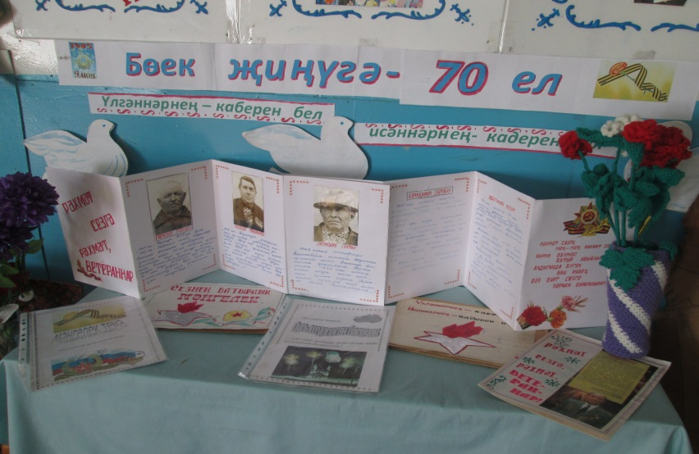 | 10 февраля
2 | Конкурс рисунков «Солнечный мир»  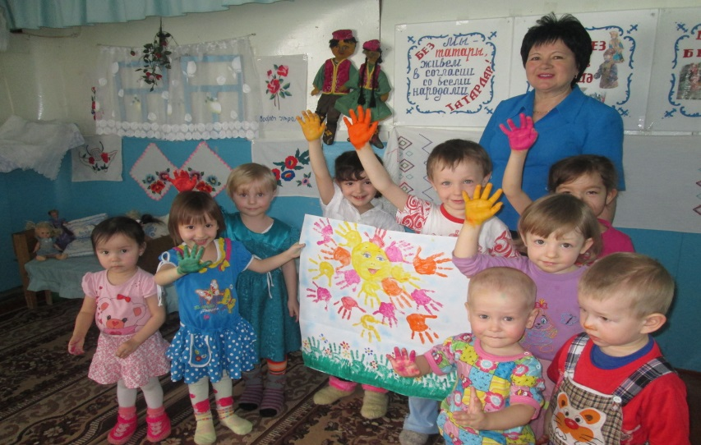 | 19 февраля

